Праздник «При солнышке тепло, при матери добро».
Цель:
Показать значение в жизни самого главного человека - Матери.
Задачи:

- Познакомить с историей праздника. Формирование у каждого ребенка умения учитьСЯ – учить СЕБЯ. Обеспечить учащемуся возможность самостоятельно осуществлять деятельность учения, ставить учебные цели, искать и использовать необходимые средства и способы их достижения, уметь контролировать и оценивать деятельность и ее результаты.

- Развивать умение работать в группах и самостоятельно, умение проявлять творческие способности, умение осуществлять самоконтроль и самооценку своей деятельности; умение слышать, слушать и понимать партнера, планировать и согласованно выполнять совместную деятельность, распределять роли, взаимно контролировать действия друг друга, уметь договариваться, вести дискуссию, правильно выражать свои мысли в речи, уважать в общении и сотрудничества партнера и самого себя

-Коррекции своих действий и оценки успешности усвоения.
- Воспитать желание доставлять радость своей работой. Воспитать чувство милосердия, доброжелательности, любви и почитания матерей;.
Воспитывать внимательное, заботливое, трепетное, уважительное, бережное отношение к матери, готовность помочь ей в любую минуту.

1 слайд
День матери - это международный праздник в честь матерей.
-По указу президента РФ от 30 января 1998 года ежегодно в России, в последнее воскресенье ноября, отмечается День Матери.
-МАМА! Как прекрасно это слово и звучит оно на всех языках мира одинаково нежно, тепло.

2 слайд
-Народ сложил много пословиц и поговорок о маме:

«Материнская ласка конца не знает».
«Нет такого дружка, как родная матушка».
«У ребенка заболит пальчик, а у мамы сердце».

-Эти пословицы дают название нашему празднику.
- «При солнышке тепло, при матери добро».

- По названию, как вы думаете, о ком мы будем говорить, что мы будем говорить? (предположения)
- Верно.

Мамой мы называем самого близкого, дорогого и единственного человека.

Закройте на минуту все глаза и представьте свою маму. А теперь ласково произнесите слово “МАМА”. Почувствовали, как стало теплее? Как вы думаете, почему? Да, самое прекрасное слово на земле, которое произносит человек, это – Мама!

Мама – солнце. Что даёт нам мама?
Задание для читающих: выбрать слова, подходящие к теме праздника и расположить как лучи солнца.(Объясняют)
- Молодцы.
В этот день хочется сказать слова благодарности всем Матерям, которые дарят детям любовь, добро, нежность и заботу.

Задание для тех, кто плохо читает: выбрать картинки, подходящие к теме праздника и расположить как лучи солнца. (Объясняют)
-Получился плакат, посвящённый Дню матери.

3 слайд
Старайтесь никогда не обижать своих мам, берегите их.

1
День Матери – праздник торжественный.
День радости и красоты.
На всей Земле он дарит женщинам.
Свои улыбки и цветы!

2
Детство — золотая пора.
Как чудесно знать, что со мной
Мама — словно ангел добра,
Друг мой самый лучший, родной.

3
Дорогая мамочка, мамуля
Милый дорогой нам человек
Любим крепко и целуем
Будь счастливой весь свой век.

4
Кто открыл мне этот мир,
Не жалея своих сил?
И всегда оберегала?
Лучшая на свете мама.

5
Кто на свете всех милее
И теплом своим согреет,
Любит больше, чем себя
Это мамочка моя.

6
Книжки вечером читает
И всегда все понимает,
Даже если я упряма,
Знаю ,любит меня мама.

7
Никогда не унывает,
Что мне надо ,точно знает,
Если, вдруг случится драма
Кто поддержит? Моя мама!

Вместе хором:
— Мы мамам любовь свою отдаем
Для них мы сегодня песни поем.

песня «Мама – лучший друг»
Текст песни "Мама - лучший друг"
1
Мамочка милая,
Мамочка добрая,
Я о тебе спою.
Мамочку добрую,
Мамочку славную
Очень я люблю.
Припев:
Мама, мама - самый лучший друг.
Понимает мама всех людей вокруг.
Мама все простит,
Мама все поймет,
И на помощь мама вовремя придет.
2
Мамочка-ласточка,
Мамочка-ягодка,
Чудный подснежник мой.
Утро ты свежее,
Облако нежное,
Я, я всегда с тобой.

Мы составили «Словарь волшебных слов», который посвятили нашим мамам
Моя мама самая - веселая, великодушная, вежливая, весёлая, внимательная, добрая, дорогая, единственная, заботливая, замечательная, классная, красивая, любимая, ласковая, милая, модная, неповторимая, нежная, обаятельная, очаровательная, отзывчивая, прекрасная, родная, смешливая, смелая, скромная, стильная, строгая, симпатичная, современная, трудолюбивая, трепетная, умелая, чудесная, щедрая, одним словом – супер-Мама!

И пусть каждой из нас чаще говорит теплые слова нашим любимым мамам!

4 слайд
Не секрет, что для вас ваша мама - самая красивая на свете. Нет прекраснее ее глаз, ласковее ее рук, нежнее ее голоса.
«О маме»
Мамы есть у всего живого на планете: у зверей, у рыб, у птиц.
Ребята, вы любите дарить подарки? А получать?
Детям надо как можно чаще радовать мам своим вниманием, послушанием, заботой, подарками, сделанными своими руками.

Мы сегодня вместе с мамами сделаем открытку «Мама - птичка», от которой будет идти тепло. Посмотрите, как мама бережно обнимает своего малыша. Птенцу тепло и уютно под маминым крылом.

5 слайд - Физминутка
Упражнение «Яйцо»
Цель: активизация эмоционально-телесных связей, чувства безопасности и доверия.
Мама играет роль скорлупы, а ребенок – цыпленка. Ребенок садится на ковер, поджимает колени к груди и обхватывает их, голова прижата к коленям. Мама садится сзади, обхватывает ребенка руками . звучит релаксационная музыка.
Ведущий: Цыпленку хорошо и уютно в своем домике. Скорлупа защищает его, согревает, дает ему все необходимое. Цыпленок пошевелился, покрутил головкой – нет, еще не пришло время. Так хорошо сидеть тихонько в скорлупе, тепло. Ну вот солнышко стало пригревать посильнее. Цыпленочку становится тесновато, жарковато.. Он поводит плечиками, стараясь освободиться.. Скорлупа не пускает – ей тоже очень приятно, когда внутри нее цыпленок. Она крепко держит, но цыпленок не сдается, он все активнее шевелится, пробует носиком пробить скорлупу. Вот уже головка показалась, вот и плечики освободились. Скорлупа уже не сопротивляется – она понимает, что пришло время отпустить своего цыпленочка Еще чуть - чуть.. . и вот цыпленок на свободе! Он расправил свои пока еще маленькие крылышки, потянулся и довольный, устроился в своем гнездышке.

Изготовление открытки.
- Помните, что надо учиться работать в группах и самостоятельно, учиться проявлять творческие способности, учиться осуществлять самоконтроль и самооценку своей деятельности; учиться слышать, слушать и понимать партнера, планировать и согласованно выполнять совместную деятельность, распределять роли, взаимно контролировать действия друг друга, учиться договариваться, правильно выражать свои мысли в речи, уважать в общении и сотрудничества партнера и самого себя.

Прежде, чем приступить к работе вспомним о правилах по технике безопасности при работе с колющими и режущими предметами.

2. Изготовление открытки «Мама - птичка» состоит из нескольких этапов
- подготовить необходимый материал;
- на изнаночной стороне цветной бумаги обвести карандашом по шаблону 4 детали;
- вырезать детали;
- сложить лист картона пополам;
- выполнить аппликацию;
- вырезать узкие полоски – лапки и приклеить;
- нарисовать глаза;

6 слайд

Техника безопасности при работе с колющими, режущими инструментами и приспособлениями:
1. Передавать колющие и режущие предметы ручкой от себя, располагать их на столе острым концом от себя.
2. Ножницы во время работы находятся справа кольцами к себе.
3. Лезвия ножниц в нерабочем состоянии должны быть сомкнуты.
4. Передавать ножницы нужно кольцами вперед с сомкнутыми лезвиями.
5. Нельзя резать на ходу.
6. При работе с ножницами необходимо следить за направлением резания и пальцами левой руки, которые поддерживают материал.
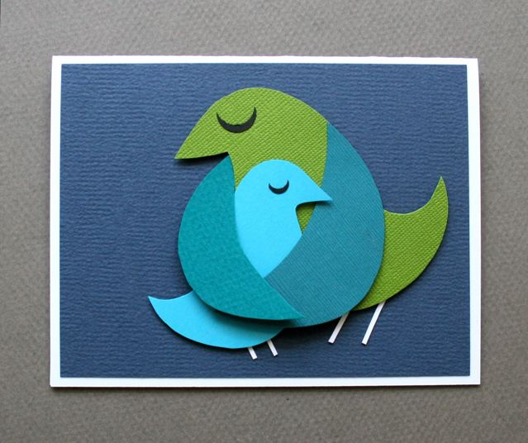
7 слайд
Технологическая карта изготовления изделия.
Наименование изделия: открытка «Мама - птичка»

Техника: аппликация.
Материалы и инструменты:
- картон или цветная бумага;
- ножницы и клей;
- шаблоны деталей изделия.

№ | Эскиз | Описание этапов операции
1. | 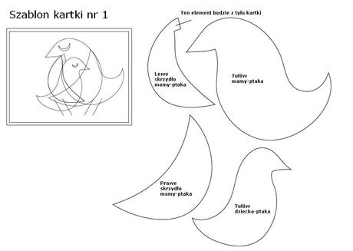 | 1. Подготовить необходимый материал.  2. На изнаночной стороне цветной бумаги обвести карандашом по шаблону 4 детали.  3. Вырезать.  4. Сложить лист картона пополам.  5. Выполнить аппликацию.  6. Вырезать узкие полоски – лапки и приклеить.  7. Нарисовать глаза.  8. Написать поздравления на открытке.

8 слайд
Вывод:
А сейчас, ребята, мы будем восхвалять наших мам. Слово "мама" произносим все вместе.

1. Ярче солнца для меня - мама!
2. Мир и счастье для меня - мама!
3. Шум ветвей, цветы полей - мама!
4. Зов летящих журавлей - мама!
5. В роднике чиста вода - мама!
6. В небе яркая звезда - мама!
7. Пусть звенят повсюду песни
Про любимых наших мам.
Мы за все, за все, родные
Говорим "Спасибо вам!"

9 слайд
Песня «Мама дорогая»

Текст песни "Мама дорогая"
1
Кто вас, дети, больше любит,
Кто вас нежно так голубит
Кто заботится о вас,
Не смыкая ночью глаз?
Припев:
Мама дорогая!
Мама дорогая!
Мама дорогая!
Мама!
Мама дорогая!
Мама дорогая!
Мама дорогая!
2
Колыбель кто вам качает,
Кто вам песни напевает,
Кто вам сказки говорит
И игрушки вам дарит?
Припев:
Мама золотая!
Мама золотая!
Мама золотая!
Мама!
Мама золотая!
Мама золотая!
Мама золотая!
3
Если, дети, вы ленивы,
Непослушны, шаловливы,
Что бывает иногда,
Кто же слезы льет тогда?
Припев:
Все она, родная,
Мама дорогая!
Мама дорогая!
Мама!
Мама дорогая!
Мама дорогая!
Мама дорогая!

А тем временем наш чайник закипал,
Пар из-под крышки своей выпускал,
Чашки вокруг себя собирал,
Чай ароматный пить приглашал.

День Матери – праздник торжественный.
День радости и красоты.
На всей Земле он дарит женщинам.
Свои улыбки и цветы!

Вместе хором:
— Мы мамам любовь свою отдаем
Для них мы сегодня песни поем.

2
Детство — золотая пора.
Как чудесно знать, что со мной
Мама — словно ангел добра,
Друг мой самый лучший, родной.

Вместе хором:
— Мы мамам любовь свою отдаем
Для них мы сегодня песни поем.

3
Дорогая мамочка, мамуля
Милый дорогой нам человек
Любим крепко и целуем
Будь счастливой весь свой век.

Вместе хором:
— Мы мамам любовь свою отдаем
Для них мы сегодня песни поем.

4
Кто открыл мне этот мир,
Не жалея своих сил?
И всегда оберегала?
Лучшая на свете мама.

Вместе хором:
— Мы мамам любовь свою отдаем
Для них мы сегодня песни поем.

5
Кто на свете всех милее
И теплом своим согреет,
Любит больше, чем себя
Это мамочка моя.

Вместе хором:
— Мы мамам любовь свою отдаем
Для них мы сегодня песни поем.

6
Книжки вечером читает
И всегда все понимает,
Даже если я упряма,
Знаю ,любит меня мама.

Вместе хором:
— Мы мамам любовь свою отдаем
Для них мы сегодня песни поем.

7
Никогда не унывает,
Что мне надо ,точно знает,
Если, вдруг случится драма
Кто поддержит? Моя мама!

Вместе хором:
— Мы мамам любовь свою отдаем
Для них мы сегодня песни поем.

8
Маму надо всем любить,
Мамой нужно дорожить
И на помощь приходить,
Чтобы маме жизнь смягчить!

Вместе хором:
— Мы мамам любовь свою отдаем
Для них мы сегодня песни поем.

Моя мама самая-




бодрая,
вежливая,
весёлая,
внимательная,
добрая,
дорогая,
единственная, заботливая,
классная,
красивая,
любимая,
ласковая,
милая,
модная,
нежная,
обаятельная, прекрасная,
родная,
смелая,
скромная,
строгая,
симпатичная, трудолюбивая,
умелая,
чуткая,
щедрая,
одним словом –
Супер-Мама!




«Словарь волшебных слов»

Посвящается мамам.



2013-2014 учебный год
Южноуральск
Школа № 2, 2 «А» класс

ЛЮБОВЬ
ТЕПЛО
ЛАСКА
ДОБРОТА
НЕЖНОСТЬ
ЗАБОТА
ВНИМАНИЕ
БЕДА
СЛЁЗЫ
ГОРЕ
ЗЛОСТЬ
ВОЙНА

«При
солнышке
тепло,
при
матери
добро».

